Kế hoạch đào tạo CAD/CAM trong 3 tuần (08/08 – 27/08/2022) Miễn Phí tại Bộ Công Thương. (655 Phạm văn đồng, P.Cổ Nhuế 1, Q.Bắc Từ Liêm, TP. Hà Nội)
NỘI DUNG ĐÀO TẠO:
Tuần 1 : Đào kỹ năng vẽ 2D, 3D, Assembly, cơ bản đến nâng cao trên phần mềm siemen NX.
Tuần 2: Đào tạo lập trình CAM 2D, 2.5D,3D, 3+1, 3+2 trên phần mềm siemen NX.
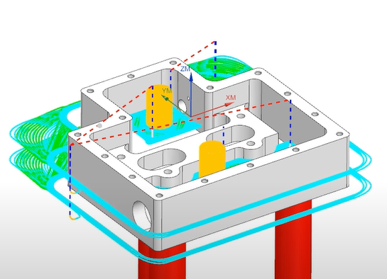 | 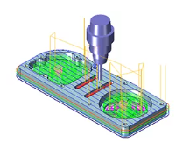
Gia công cao tốc 2D. | Gia công 2.5D.
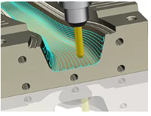 | 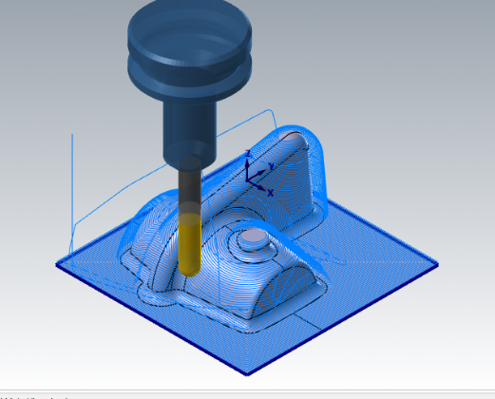
Gia công 3D. | Gia công 3D.
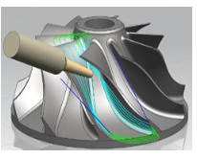 | 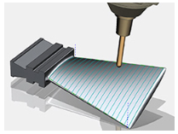
Gia công 5 trục | Gia công 5 trục

Tuần 3: Thực hành gia công sản phẩm trên máy CNC.
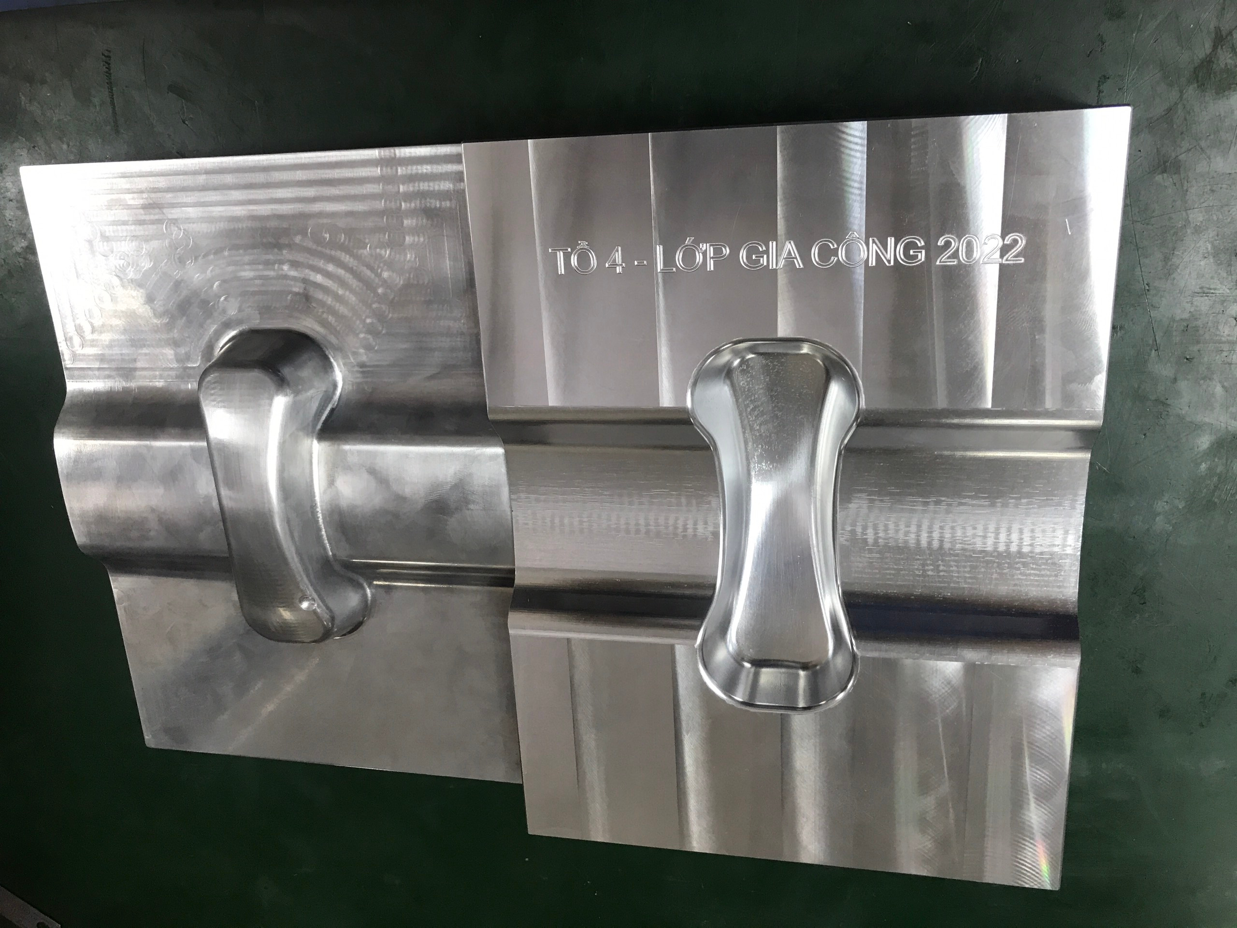 | 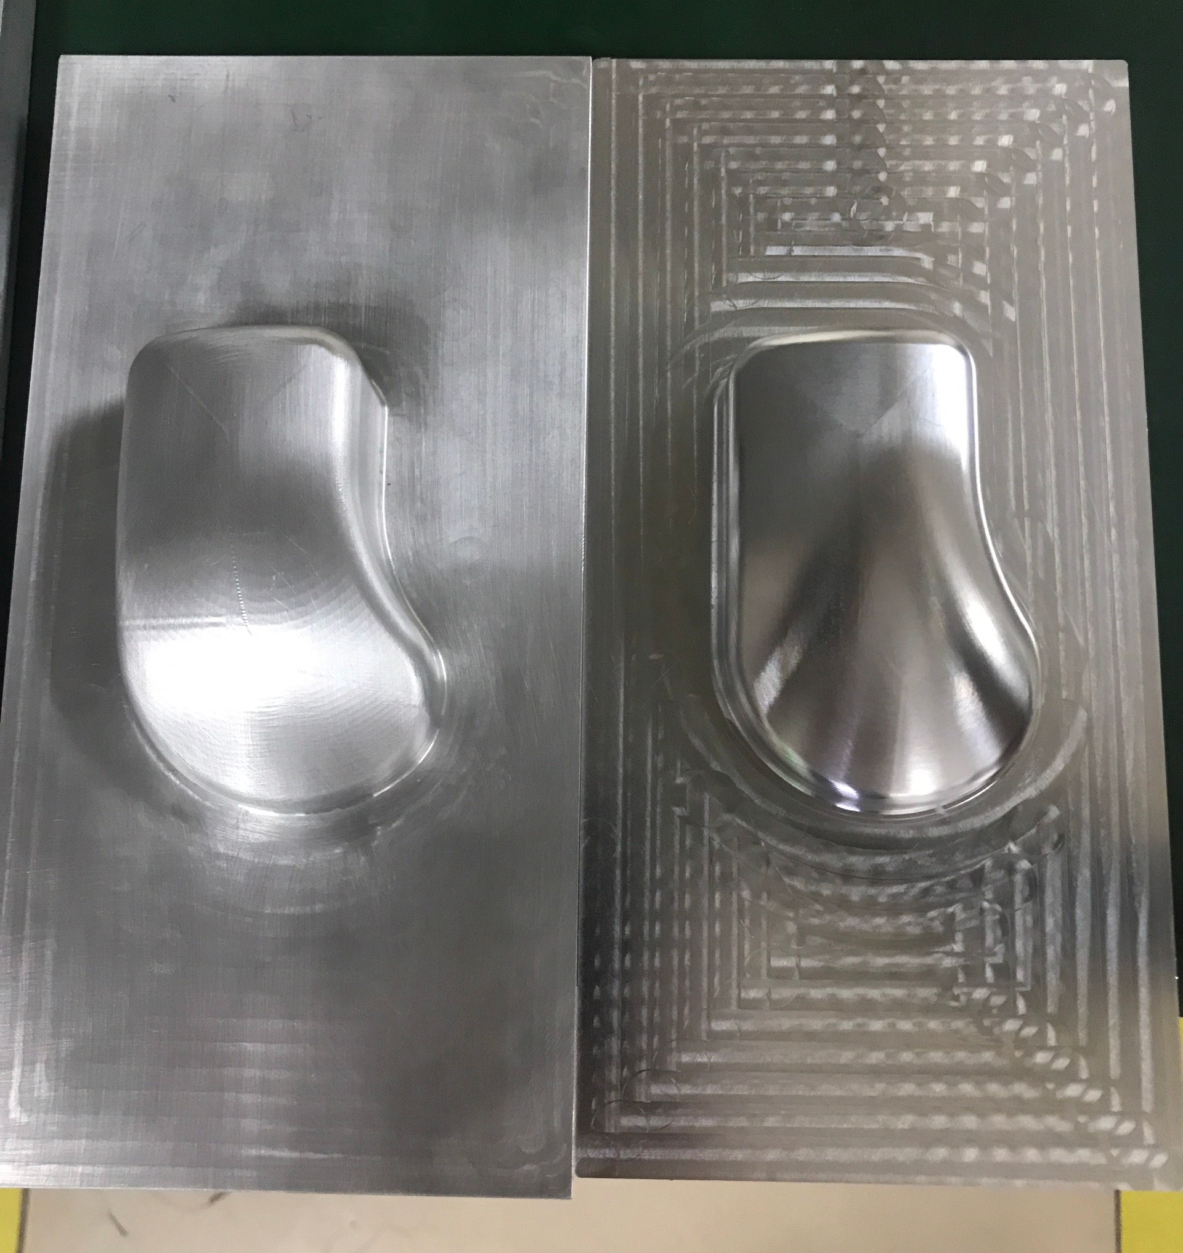
Sản phẩm của học viên Tháng 6 | Sản phẩm của học viên Tháng 6
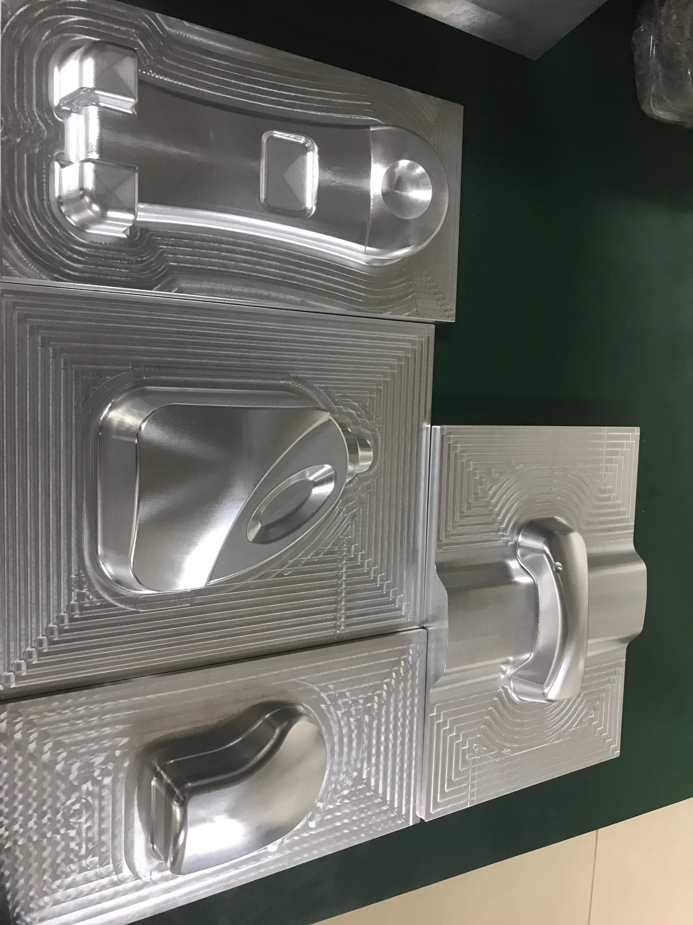 | 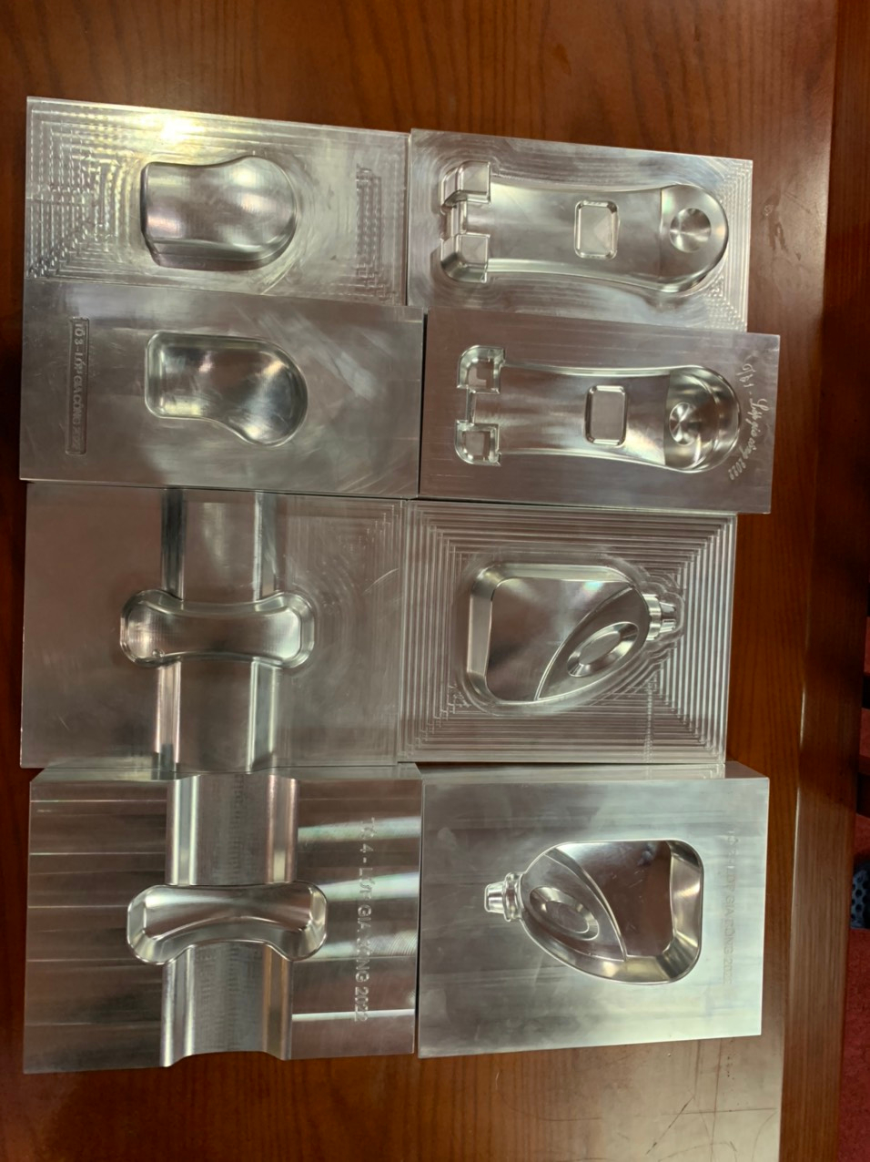
Sản phẩm của học viên Tháng 6 | Sản phẩm của học viên Tháng 6
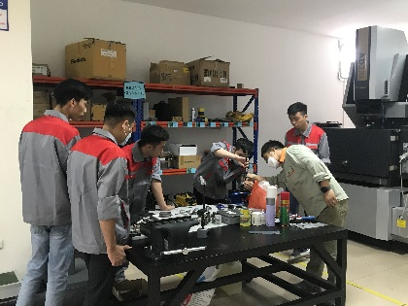 | 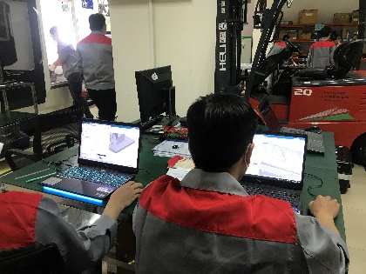
Học viên thực hành | Học viên thực hành
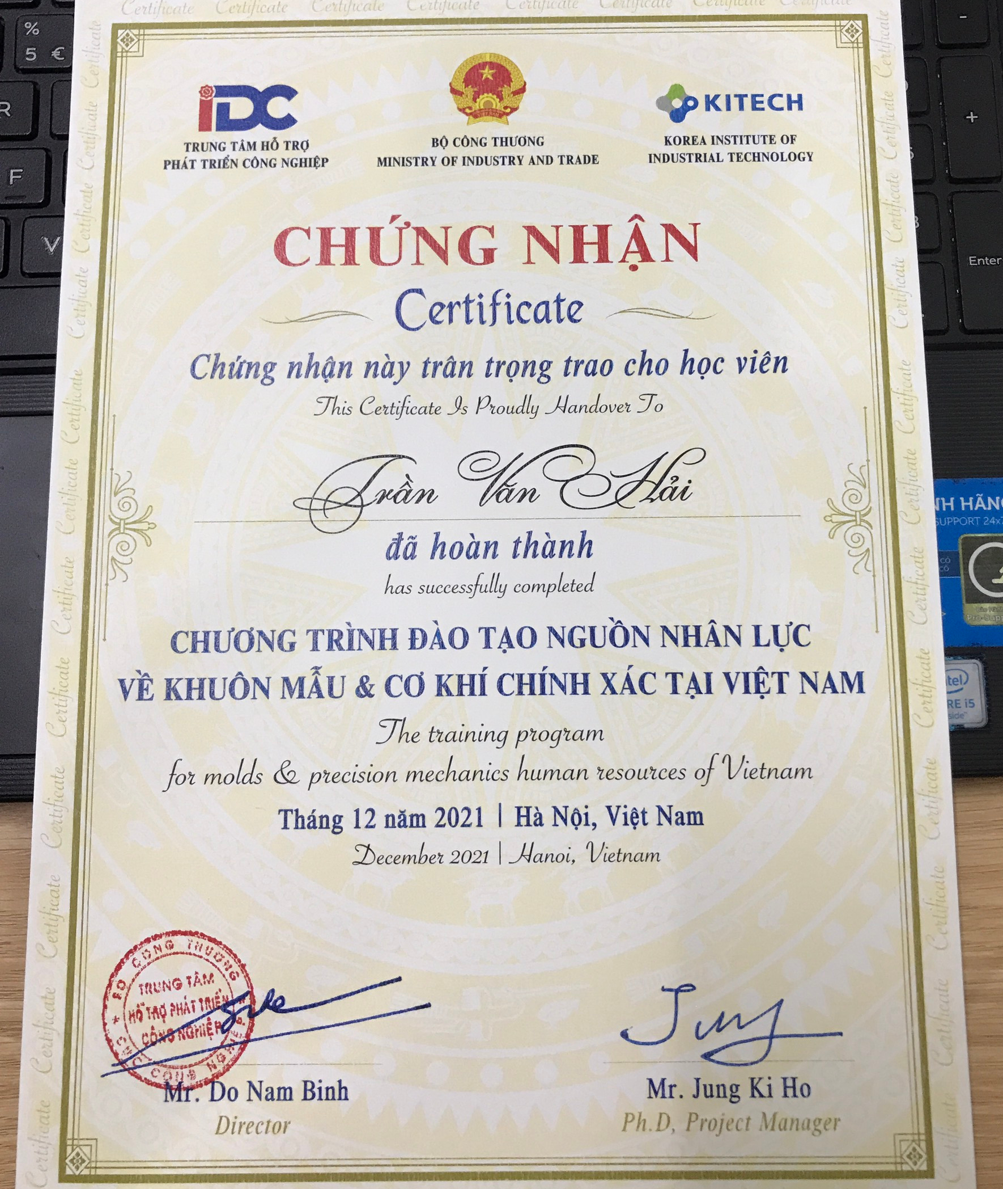
Kết thúc chương trình học, học viên thi đạt sẽ được cấp chứng nhận.
QUYỀN LỢI CỦA HỌC VIÊN:
Về thời gian đào tạo: Từ thứ 2 – thứ 7 , 8h30 - 17h30 liên tục trong 3 tuần. 08/08/2022 – 27/08/2022.
Địa điểm học tập: Toà nhà bộ công thương, 655 phạm văn đồng, phường cổ nhuế 1, quận bắc từ liêm, TP. Hà Nội.
Quyền lợi học viên:
1.Các học viên được lựa chọn tham gia khóa đào tạo sẽ được tài trợ toàn bộ chi phí đào tạo; hỗ trợ chi phí ăn trưa, chỗ ở (Đối với học viên ngoài hà nội), dụng cụ, tài liệu, ...
2.Kết thúc khóa học, các học viên sẽ được cấp Giấy chứng nhận hoàn thành khóa học của Bộ Công Thương.
3.Học viên tốt nghiệp khóa đào tạo có cơ hội tham gia khóa đào tạo chuyên sâu từ cấp độ 1 lên cấp độ 2 do Bộ Công Thương phối hợp với tập đoàn Samsung Hàn Quốc tổ chức có cơ hội được sang Hàn Quốc học tập (nếu có nhu cầu).
4.Tài liệu đào tạo (bằng Tiếng Việt) được xây dựng, biên dịch và cung cấp bởi các giảng viên, chuyên gia trong và ngoài nước.
5.Giảng viên là các chuyên gia giàu kinh nghiệm trong lĩnh vực, gia công, chế tạo khuôn mẫu đến từ Viện công nghệ công nghiệp Hàn Quốc (Kitech), các Trường Đại học và doanh nghiệp sản xuất khuôn mẫu hàng đầu tại Việt Nam.
- Hồ sơ đăng kí tham gia đào tạo:
1.Hồ sơ ứng viên (theo mẫu đính kèm và có xác nhận của doanh nghiệp, cơ quan, tổ chức nơi mình làm việc.)
2.Bằng tốt nghiệp đại học, cao đẳng, trung cấp các ngành kỹ thuật (photo công chứng).
3.Căn cước công dân/chứng minh thư nhân dân (photo công chứng).
4.Sổ hộ khẩu (photo công chứng).
- Đối với học viên ở xa nộp hồ sơ qua bưu điện hoặc chuyển phát nhanh.
- Đối với học ở hà nội có thể đến nộp trực tiếp tại trung tâm IDC.
Địa chỉ: Tầng 1 - Trung tâm hỗ trợ phát triển công nghiệp, Toà nhà bộ công thương, 655 phạm văn đồng, phường cổ nhuế 1, quận bắc từ liêm, TP. Hà Nội.
Người tiếp nhận hồ sơ:
Hoàng Đạt Nam, SĐT: 0961891897 | Email: namhd0297@gmail.com.

